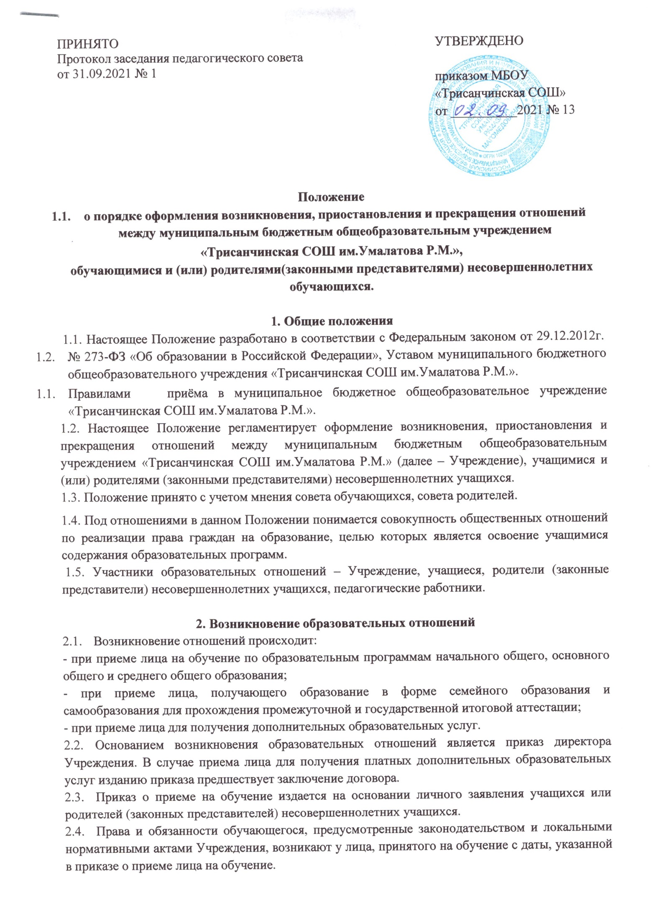

# Изменение образовательных отношений

* 1. Образовательные отношения изменяются в случае изменения условий получения обучающимися образования по конкретной основной или дополнительной образовательной программе, повлекшие за собой изменение взаимных прав и обязанностей обучающихся и Учреждения:
* переход с очной формы обучения на форму семейного образования или самообразования;
* переход с формы семейного образования, самообразования на очную форму обучения;
* перевод учащегося на обучение на дому (в медицинской организации);
* перевод обучающегося на обучение по другой образовательной программе.
  1. Переход с очной формы обучения на форму семейного образования осуществляется по инициативе родителей (законных представителей) с учетом мнения ребенка (среднее общее образование может быть получено в форме самообразования по решению обучающегося). При выборе родителями (законными представителями) детей формы получения общего образования в форме семейного образования родители (законные представители) информируют об этом выборе Департамент образования города. После издания приказа о переходе на обучение в форме семейного образования или самообразования отношения между учащимися (родителями (законными представителями) несовершеннолетнего учащегося) прекращаются.
  2. Переход с формы семейного образования (самообразования) на очную форму обучения осуществляется:

1. по решению родителей ( законных представителей) ребенка с учетом его мнения на любом этапе обучения. При этом ребенку необходимо пройти промежуточную аттестацию в целях определения уровня освоения образовательной программы (в формах, определенных учебным планом, и в порядке, установленном в Учреждении);
2. по решению Учреждения в случае неудовлетворительного результата промежуточной аттестации обучающегося в форме семейного образования.
   1. Перевод обучающегося на обучение на дому (в медицинской организации) осуществляется на основании письменного заявления родителей (законных представителей) и заключения медицинской организации об имеющемся заболевании обучающегося в соответствии с Перечнем заболеваний, по поводу которых дети нуждаются в индивидуальных занятиях на дому и освобождаются от посещения общеобразовательных организаций. Условия перевода устанавливаются приказом департамента образования РД «Об утверждении Порядка регламентации и оформления отношений государственной и муниципальной образовательной организации и родителей (законных представителей) обучающихся, нуждающихся в длительном лечении, а также детей-инвалидов в части организации обучения по основным общеобразовательным программам на дому или в медицинских организациях, расположенных на территории РД».
   2. Перевод на обучение по другой образовательной программе осуществляется по

решению обучающегося, осваивающего программу среднего общего образования по индивидуальному учебному плану, об изменении направленности и уровня освоения содержания: обязательных предметов и обязательных предметов по выбору. Порядок и условия перевода регламентируются Положением об организации профильного обучения на основе индивидуальных учебных планов Учреждения.

* 1. Изменение образовательных отношений, определенных в п.3.2, 3.3 (1), 3.5, осуществляется на основании письменного заявления родителей (законных представителей) с учетом мнения ребенка. После получения основного общего образования или после достижения восемнадцати лет, обучающийся вправе сам подать заявление на изменение формы получения образования.
  2. Изменение образовательных отношений оформляется приказом директора Учреждения. При переводе обучающегося на обучение на дому (в

медицинскойорганизации) после издания приказа заключается договор об обучении на дому (в медицинской организации). Форма договора устанавливается Департаментом образования ЯНАО.

# Приостановление образовательных отношений

* 1. Образовательные отношения могут быть приостановлены в случае отсутствия обучающегося на учебных занятиях по следующим причинам:
     1. участие в различного уровня соревнованиях, конкурсах от других образовательных организаций;
     2. нахождение в оздоровительном учреждении;
     3. длительное медицинское обследование;
     4. по семейным обстоятельствам.
  2. Приостановление образовательных отношений (временное отсутствие на учебных занятиях) осуществляется по письменному заявлению родителей (законных представителей) обучающегося. Форма заявления о приостановлении образовательных отношений разрабатывается Учреждением и утверждается приказом директора. Приостановление образовательных отношений оформляется приказом директора Учреждения.

4.3. В случае приостановления образовательных отношений по инициативе родителей (законных представителей) ответственность за освоение образовательной программы в период отсутствия учащегося ложится на его родителей (законных представителей). Учреждение содействует прохождению программного материала путем размещения учебных заданий в электронном журнале.

# Прекращение образовательных отношений

* 1. Образовательные отношения прекращаются в связи с отчислением учащегося из Школы:

1. в связи с получением образования (завершением обучения);
2. досрочно по основаниям, указанным в п.5.2.
   1. Образовательные отношения могут быть прекращены досрочно в следующих случаях:
3. по инициативе учащегося или родителей (законных представителей) несовершеннолетнего учащегося в случае перевода для продолжения освоения образовательной программы в другую образовательную организацию;
4. по инициативе Учреждения в случае применения к обучающемуся, достигшему возраста пятнадцати лет, отчисления как меры дисциплинарного взыскания, а также в случае установления нарушения порядка приема в Учреждение, повлекшего по вине учащегося его незаконное зачисление в Учреждение;
5. по обстоятельствам, не зависящим от воли обучающегося или родителей (законных представителей) несовершеннолетнего обучающегося и Учреждения, в том числе в случае ликвидации Учреждения;

Учреждение, его Учредитель в случае досрочного прекращения образовательных отношений по основаниям, не зависящим от воли сторон, обеспечивает перевод учащихся в другие общеобразовательные учреждения.

* 1. Образовательные отношения между Учреждением и лицом, получающим дополнительные образовательные услуги на платной основе могут быть прекращены досрочно в в следующих случаях:
* по инициативе Учреждения договор об оказании платных образовательных услуг может быть расторгнут в одностороннем порядке в случае просрочки оплаты стоимости платных образовательных услуг, а также случае, если надлежащее исполнение обязательства по оказанию платных образовательных услуг стало невозможным вследствие действий (бездействия) обучающегося.
* по инициативе обучающегося или родителей (законных представителей) несовершеннолетнего обучающегося, если Учреждение нарушило сроки оказания платных образовательных услуг (сроки начала и (или) окончания оказания платных образовательных услуг и (или) промежуточные сроки оказания платной образовательной услуги) либо если во время оказания платных образовательных услуг стало очевидным, что они не будут осуществлены в срок, если обнаружен существенный недостаток оказанных платных образовательных услуг или иные существенные отступления от условий договора.
  1. Основанием для прекращения образовательных отношений является приказ директора об отчислении учащегося из Учреждения.

При досрочном прекращении образовательных отношений между Учреждением и лицом, получающие платные дополнительные услуги, договор расторгается на основании приказа директора Учреждения.

Права и обязанности учащегося, предусмотренные законодательством об образовании и локальными нормативными актами Учреждения прекращаются с даты его отчисления из Учреждения.

* 1. Приказ на отчисление учащегося в связи с переводом для продолжения освоения образовательной программы в другую образовательную организацию издается на основании письменного заявления учащегося, родителей (законных представителей) несовершеннолетних учащихся.
  2. При досрочном прекращении образовательных отношений Учреждение в трехдневный срок после издания приказа об отчислении учащегося выдает лицу, отчисленному из Учреждения, личное дело и справку об обучении форма которой утверждается приказом директора Учреждения.

|  |  |  |
| --- | --- | --- |
| **ДОКУМЕНТ ПОДПИСАН ЭЛЕКТРОННОЙ ПОДПИСЬЮ** | | |
| **СВЕДЕНИЯ О СЕРТИФИКАТЕ ЭП** | | |
| Сертификат | 603332450510203670830559428146817986133868575963 | |
| Владелец | Абдуллаева Алена Магомедовна | |
| Действителен | С 28.04.2021 по 28.04.2022 | |